**1.DALAMAN İLÇESİ HAKKINDA GENEL BİLGİ**

Dalaman [Muğla](http://tr.wikipedia.org/wiki/Mu%C4%9Fla) ilinin bir [ilçesidir](http://tr.wikipedia.org/wiki/%C4%B0l%C3%A7e). [Atm Dalaman Uluslararası Havaalanı](http://tr.wikipedia.org/w/index.php?title=Atm_Dalaman_Uluslararas%C4%B1_Havaalan%C4%B1&action=edit&redlink=1) bu ilçe sınırları içerisindedir. [Ortaca](http://tr.wikipedia.org/wiki/Ortaca,_Mu%C4%9Fla)'nın da ilçe haline getirilmesinden sonra bağlı beldesi kalmamıştır. 16 köyü bulunmaktadır. Akdeniz Bölgesi’nde, Muğla İline bağlı bir ilçe olan Dalaman, Muğla İli Köyceğiz, Ortaca ve Fethiye ilçeleri ile Denizli ili Çameli ilçesi arasında yer almaktadır. Doğu, kuzey ve batı kesimleri dağlık, güneyi ovalıktır. İlçe topraklarını [Gölgeli Dağlar](http://tr.wikipedia.org/w/index.php?title=G%C3%B6lgeli_Da%C4%9Flar&action=edit&redlink=1) (2.295 m.), [Boncuk Dağı](http://tr.wikipedia.org/w/index.php?title=Boncuk_Da%C4%9F%C4%B1&action=edit&redlink=1) (2.265 m.) engebelendirmektedir. Fethiye Körfezi’ne paralel uzanan bu dağların etekleri yapraklı, yüksek kesimleri de iğne yapraklı ağaçlardan oluşan ormanlarla kaplıdır. [Dalaman Ovası](http://tr.wikipedia.org/wiki/Dalaman_Ovas%C4%B1), Muğla ilinin en verimli ovasıdır, Türkiyenin ve dünyanın en verimli ovaları içerisindedir. İlçe topraklarını [Dalaman Çayı](http://tr.wikipedia.org/w/index.php?title=Dalaman_%C3%87ay%C4%B1&action=edit&redlink=1) sulamakta olup, Akdeniz ve Ege Bölgeleri geçiş noktasında bulunmaktadır. Dirmil yakınlarındaki Kocaş dağından doğan, Dalaman çayı Marmaris ve Fethiye arasında yer alır. Toplam uzunluğu 229 km.dir. Batı Toroslar’ın Göktepe ve Yaylacık dağlarından inen kolların birleşmesiyle büyüyen çay, dar ve derin bir vadi içinde akarak, Ortaca’nın 8 km. güneyinden denize dökülür. Deniz seviyesinden yüksekliği 15 m.dir. Yüzölçümü 61.694 hektar olan ilçenin 2000 Yılı Genel Nüfus sayım sonuçlarına göre; toplam nüfusu 28.148’dir.

1) İKLİM

İlçenin iklimi tipik Akdeniz iklimi olup, Subtropikal iklimi olarak tanımlanabilir. Bu iklim karakteristliğine uygun olarak, yöre kışları ılık ve yağışlı, yazları ise kurak ve sıcaktır. Yıllık ortalama yağış miktarı 1044.5 mm.dir. Dalaman' da 19 Temmuz 1973 te ölçülen 48,5°C lik sıcaklık Türkiye'de Kahramanmaraş(48,8°C) ve Şırnak Cizre (48,6°C) den sonra ölçülen 3. en yüksek sıcaklıktır.

2) EKONOMİ

İlçenin ekonomisi turizm, nakliyecilik, tarım ve kâğıt sanayine dayalıdır. Yetiştirilen başlıca tarımsal ürünler, buğday, ayçiçeği, fiğ, yonca, pamuk ve mısırdır. Bunların yanı sıra narenciye üretilmekte olup, nar, incir ve avokado da üretilen ürünler arasındadır. Hayvancılıkta damızlık inek yetiştirilir. Buna bağlı süt üretimi yapılmaktadır. İlçede bulunan kuruluşların başında 1982’de işletmeye açılan Dalaman Havaalanı, TİGEM ve Kağıt Fabrikası ve Devlet Üretme Çiftliği gelmektedir. Dalaman da Özellikle Kağıt Fabrikası mamullerini ve yörenin tarımsal ürünlerini yurdun dört bir yanına taşıyan canlı bir ulaştırma sektörü vardır.

Dalaman, Muğla’nın turistik yörelerine havaalanı vasıtası ile turist girişlerini, dolayısı ile ilçenin ekonomisini etkilemektedir. Dalaman Havalimanı'nın artan yolcu trafiğini karşılamak amacı ile yeni tesisler yapılmıştır. Göcek koyları olarak bilinen Dalaman ilçe sınırları içerisinde kalan koylar yat turizmi için çok elverişlidir. Kurşunlu, Akbükü, Göbün, Boynuzbükü, ve Sarsala koyları bunların başlıcalarıdır. Ayrıca Dalaman Yat Limanı ve Deniz Otobüsü Yanaşma Yeri proje ihalesi tamamlanmış olup, yerin bir bölümü SİT, bir bölümü Özel Çevre Koruma Bölgesi içerisinde kalmaktadır.

3) TARİH

İlçenin tarihiyle ilgili herhangi bir bilgi yeterli arkeoloji kazısı ve yüzey araştırması yapılmadığından dolayı bulunmamaktadır. Ancak Antik Karya bölgesi içerisinde olduğundan ilçe tarihinin çok eskilere dayandığı sanılmaktadır.

Daha önce Köyceğiz İlçesine bağlı olan Atakent ve Dalaman beldelerinin birleşmesiyle tek bir Belediye olan Dalaman, 1983’te ilçe konumuna getirilmiştir.

Euhippe antik kentinin Karia bölgesinin kuzeyinde, Dalaman’ın yanı başında Alacatlı Köyü’nün (Alaca-atlı) bulunduğu yerde olduğu sanılmaktadır.

Ayrıca ilçede tren yolu olmamasına rağmen, tren istasyonu bulunmaktadır.

**2.DALAMAN HAVAALANI**

Dalaman Havaalanı [Muğla](http://tr.wikipedia.org/wiki/Mu%C4%9Fla_(il)) ili, [Dalaman](http://tr.wikipedia.org/wiki/Dalaman,_Mu%C4%9Fla) ilçesi sınırları içerisinde bulunmaktadır. Yapımına 1976 yılında başlanmış ve 1981 yılında hizmete girmiştir. Türkiye'deki havaalanları içerisinde ilçe merkezi sınırları içinde yer alan tek havaalanıdır.Dalaman Havalimanı, yerleşim merkezine 6 km mesafede, kuzey - güney istikametinde kurulmuş olup, limana ulaşım taksi ve otobüs işletmeleri tarafından sağlanmaktadır.Günün 24 saati sivil hava ulaşımına açık tutulan Dalaman Havalimanı CAT I (Kategori I) niteliklerine sahiptir.Toplam 9.343.000 m² kurulu alanı bulunan Liman, 2594 m² iç ve 21588 m² dış hat terminal binasına, 3000x45 m boyutlarında beton kaplamalı piste, 3000x30 m boyutlarında taksiruta ve 932x205 m boyutlarında 21 uçak kapasiteli bir aprona sahiptir.2 Aralık 2003 tarihinde ihale edilen ve Ağustos 2004 tarihinde yapımına başlanılan Dalaman Havalimanı Yeni Dış Hatlar Terminal Binasının yapımı, normal süresinden 8 ay önce, 24 ay içerisinde tamamlanmış ve 1 Temmuz 2006 itibari ile hizmete girmiştir. ATM Havalimanı Yapım ve İşl. A.Ş. tarafından Yap-İşlet Devret modeli ile işletilmekte olan Dalaman Havalimanı Yeni Dış Hatlar Terminali 95.000 m²'lik kapalı alanı ile eski dış hatlar terminalinin 4 katı büyüklüğündedir. Dış Hatlar Terminali'ne ek olarak 210.000 m²'lik ek bir apron, 45.000 m²'lik ve toplam 950 araç kapasiteli bir otoparkı ile CIP ve VIP binaları bulunmaktadır.10 milyon yolcu/yıl kapasiteli, 8 yolcu köprüsü, CUTE terminalleri ile donatılmış 60 check-in kontuarı, 44 pasaport kontuarı, Bagaj Handling Sistemi ile entegre 5 seviyeli otomatik patlayıcı algılama sistemi ve diğer kolaylıklara sahip olacak şekilde inşa edilmiştir. Yeni dış hatlar terminalinin devreye girmesiyle daha önce dış hatlar terminali olarak hizmet vermekte olan terminal, yenilenerek iç hat terminali olarak hizmet vermeye başlamıştır.1999 yılında Devlet Hava Meydanları İşletmesi’nin açmış olduğu proje tasarımı yarışmasında, uluslararası üne sahip Emre Arolat ve Bünyamin Derman tarafından hazırlanan ATM Dış Hatlar Terminali projesi, modern mimari yapı ve çevre uyumluluğunun mükemmel kombinasyonunu yaratabilmiş olmasından dolayı birincilik ödülü almıştır. Terminal, bunun yanı sıra, yapısında göstermiş olduğu çevreye duyarlı yaklaşım ve getirdiği klişelerden uzak çözümlerle 2006 yılı “AR Awards for Emerging Architecture” mimarlık ödülüne layık bulundu. Terminal binasının en önemli özellikleri, özel olarak tasarlanmış pencerelerin ve geniş alanların yaygın kullanımı ve bu yolla Terminal içerisinde bulunan ziyaretçiler için son derece rahat ve ferah bir ortam sağlaması; Yaz mevsiminde güneşin zorlayıcı etkilerinin üstesinden gelmek amacıyla, modern ve geleneksel klima sistemlerinin bir kombinasyonu olarak, aerofoil güneş kontrol sistemi tasarlanması ve bu amaçla, Terminal binası üzerine yerleştirilmiş güneş panelleri ile güneşin terminale olan ısı radyasyonu etkisini hafifletmesi ve bunun yanı sıra paneller ve Terminal arasında hava akışı sağlayarak bina sıcaklığının ideal derecesinde kalmasını da sağlamaktadır. Bu ve diğer özellikle ile Dalaman Havalimanı ATM Dış Hatlar Terminali çevreye duyarlılık anlamında, Türkiye ve Dünya'da bir ilki de başlatmıştır.ATM Dalaman Dış Hatlar Terminali, ISO 9001 Kalite Belgesi, ISO 14001 Çevre Belgesi, TS 13001 HACCP Gıda Güvenliği Belgesi, OHSAS 18001 İş Sağlığı ve Güvenliği Belgesi almaya hak kazanmıştır.

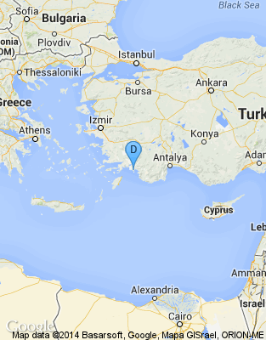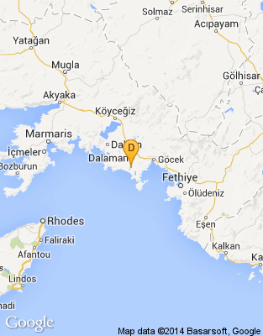

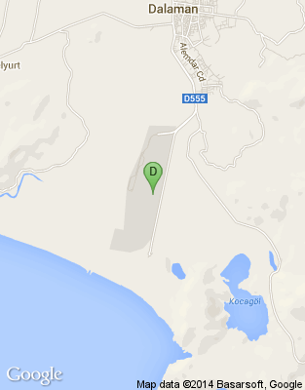

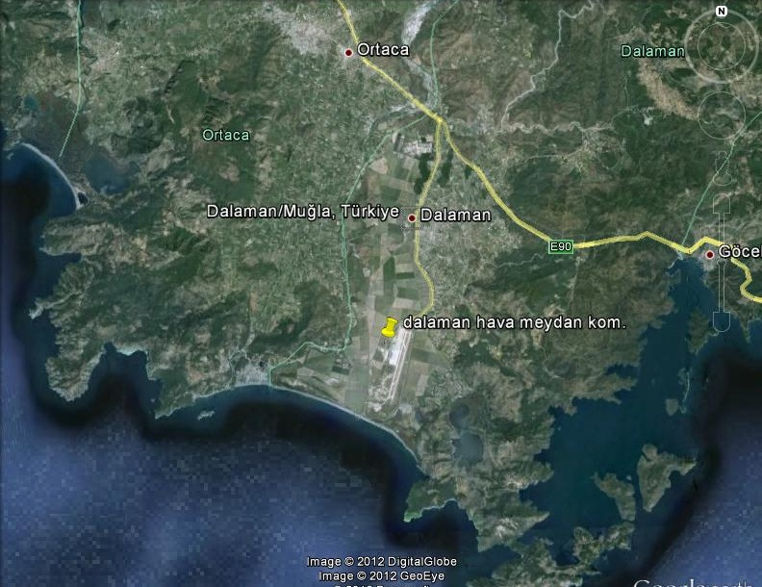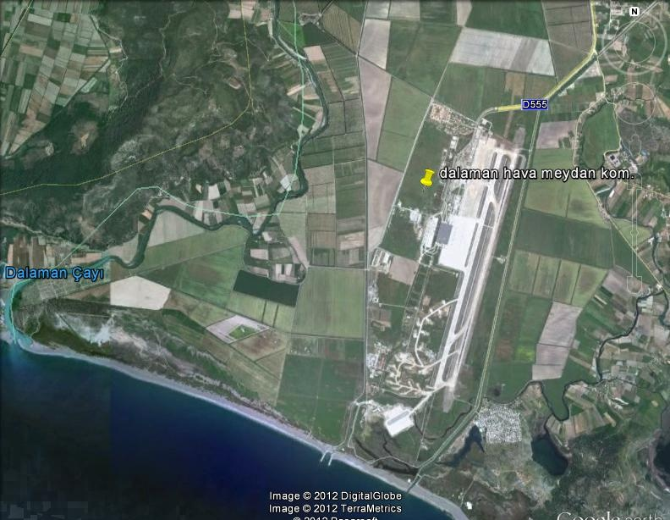

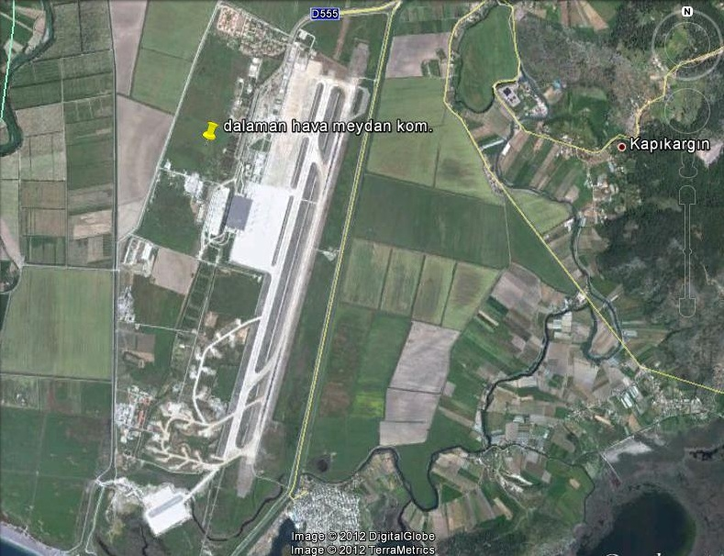

**3.ÖNERİ KORUMA AMAÇLI NAZIM İMAR PLANI AÇIKLAMA RAPORU**

Dalaman Hava Meydan Komutanlığının üzerinde bulunduğu, Muğla ili, Dalaman ilçesi, Merkez mahallesi, Kapukargın köyü, Çelek mevkii 146 ada 22, 23, 24, 25, 26, 27 numaralı parseller, 147 ada 1, 2, 3 parsel, 148 ada 1 ve 2 parsel, 149 ada 1 parsel, 150 ada 1 parsel ve 151 ada 1 parsel üzerinde 1/5000 ölçekli Koruma Amaçlı Nazım İmar Planı ve 1/1000 ölçekli Koruma Amaçlı Uygulama İmar Planı hazırlanmıştır. Koruma Amaçlı İmar Planı yapılacak olan alan toplam 830.700 metrekaredir.

Söz konusu parsellerden 146 ada 27 parselin mülkiyeti D.S.İ. Genel Müdürlüğü adına, diğer tüm parseller ise tapuda maliye hazinesine kayıtlı olup Askeri Güvenlik Bölge içinde kalmaktadır. Parsellerin kuzeyinde Dalaman Hava Alanı Hizmet Tesisleri bulunmaktadır. Dalaman Hava Alanı 2912-ÇFRV ve 2915-MVPDE pafta 151 ada 1 nolu parsel üzerinde bulunmaktadır ve toplam alanı 1.059, 190 m2 dir.

1) PLANLAMA ALANININ KONUMU

Planlama alanı Dalaman yerleşim alanının güneyinde yer almaktadır. Yerleşim alanı ile arasında yol bağlantısı bulunmaktadır. Dalaman yerleşim alanından çıktıktan yaklaşık 1,4 km sonra planlama alanına ulaşılmaktadır. Planlama alanı üzerinde mevcutta Dalaman Hava Alanı bulunmaktadır.Alanın güneyi deniz kenarındadır. Alanın çevresinde tarım alanları bulunmaktadır ve kısmi olarak yapılaşmalar mevcuttur.

2) MEVCUT İMAR DURUMU

Dalaman Hava Meydan Komutanlığı’na ait söz konusu alan üzerinde Dalaman Belediyesi Meclisinin 25-03-1999 tarih ve 115 sayılı meclis kararıyla 1/5000 ölçekli Nazım İmar Planı onaylanmıştır.

Mevcut 1/5000 ölçekli Nazım İmar Planı, Dalaman Hava Meydan Komutanlığına ait alanın tamamını ve çevresinde bir kısım özel şahıslara ait alanı kapsamaktadır. Alanın etrafında tarım alanları bulunmaktadır. Sadece alanın güney doğusunda kıyıda bir yapılaşma mevcuttur.

Mevcut onaylı 1/1000 ölçekli Uygulama İmar Planı ise sadece Dalaman Havaalanın bulunduğu alanı kapsamaktadır. Alanın havaalanı hariç diğer kısmı plansızdır. Planlı alan 1.059,190 m2 büyüklüğünde bir alandır.

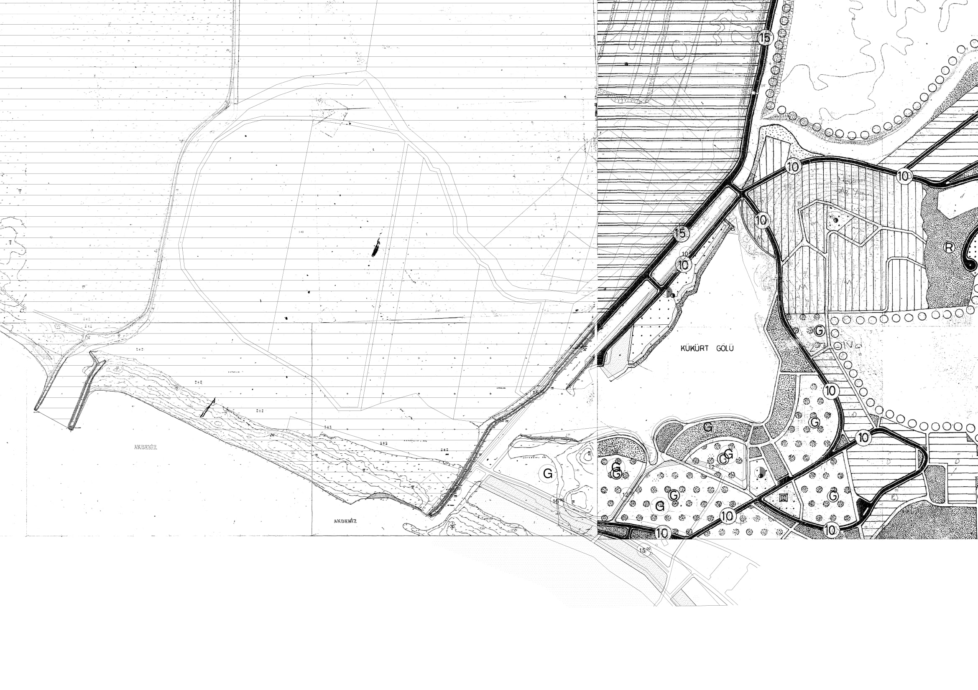

MEVCUT 1/5000 ÖLÇEKLİ NAZIM İMAR PLANI

Koruma Amaçlı İmar Planı yapılmak istenen alana ilişkin 1/5000 ölçekli ve 1/1000 ölçekli Sayısal Halihazır Haritalar 12/06/2009 tarihinde Dalaman Belediye Başkanlığı tarafından onaylanmış bulunmaktadır.

Koruma Amaçlı İmar Planı yapılmak istenen alana ilişkin Kıyı Kenar Çizgisi 22/07/2009 tarihinde Bayındırlık ve İskan Bakanlığı Teknik Araştırma ve Uygulama Genel Müdürlüğünce 3621 sayılı Kıyı Kanunun 9. Maddesi uyarınca onaylanmış bulunmaktadır.

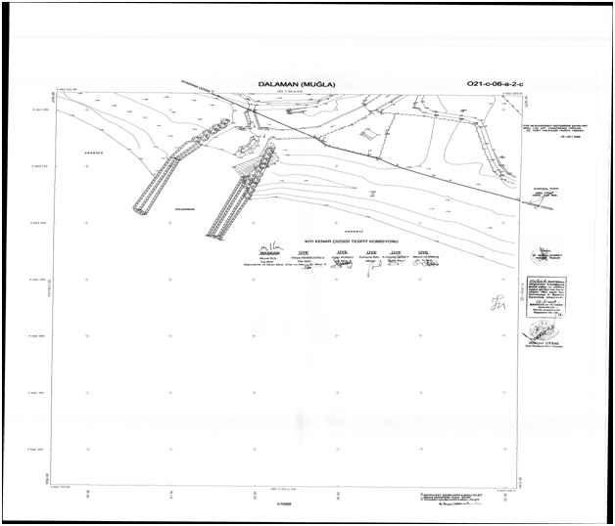

KIYI KENAR ÇİZGİSİ ONAYLI PAFTA ÖRNEĞİ

MEVCUT 1/5000 VE 1/1000 ÖLÇEKLİ SAYISAL HALİHAZIR HARİTA

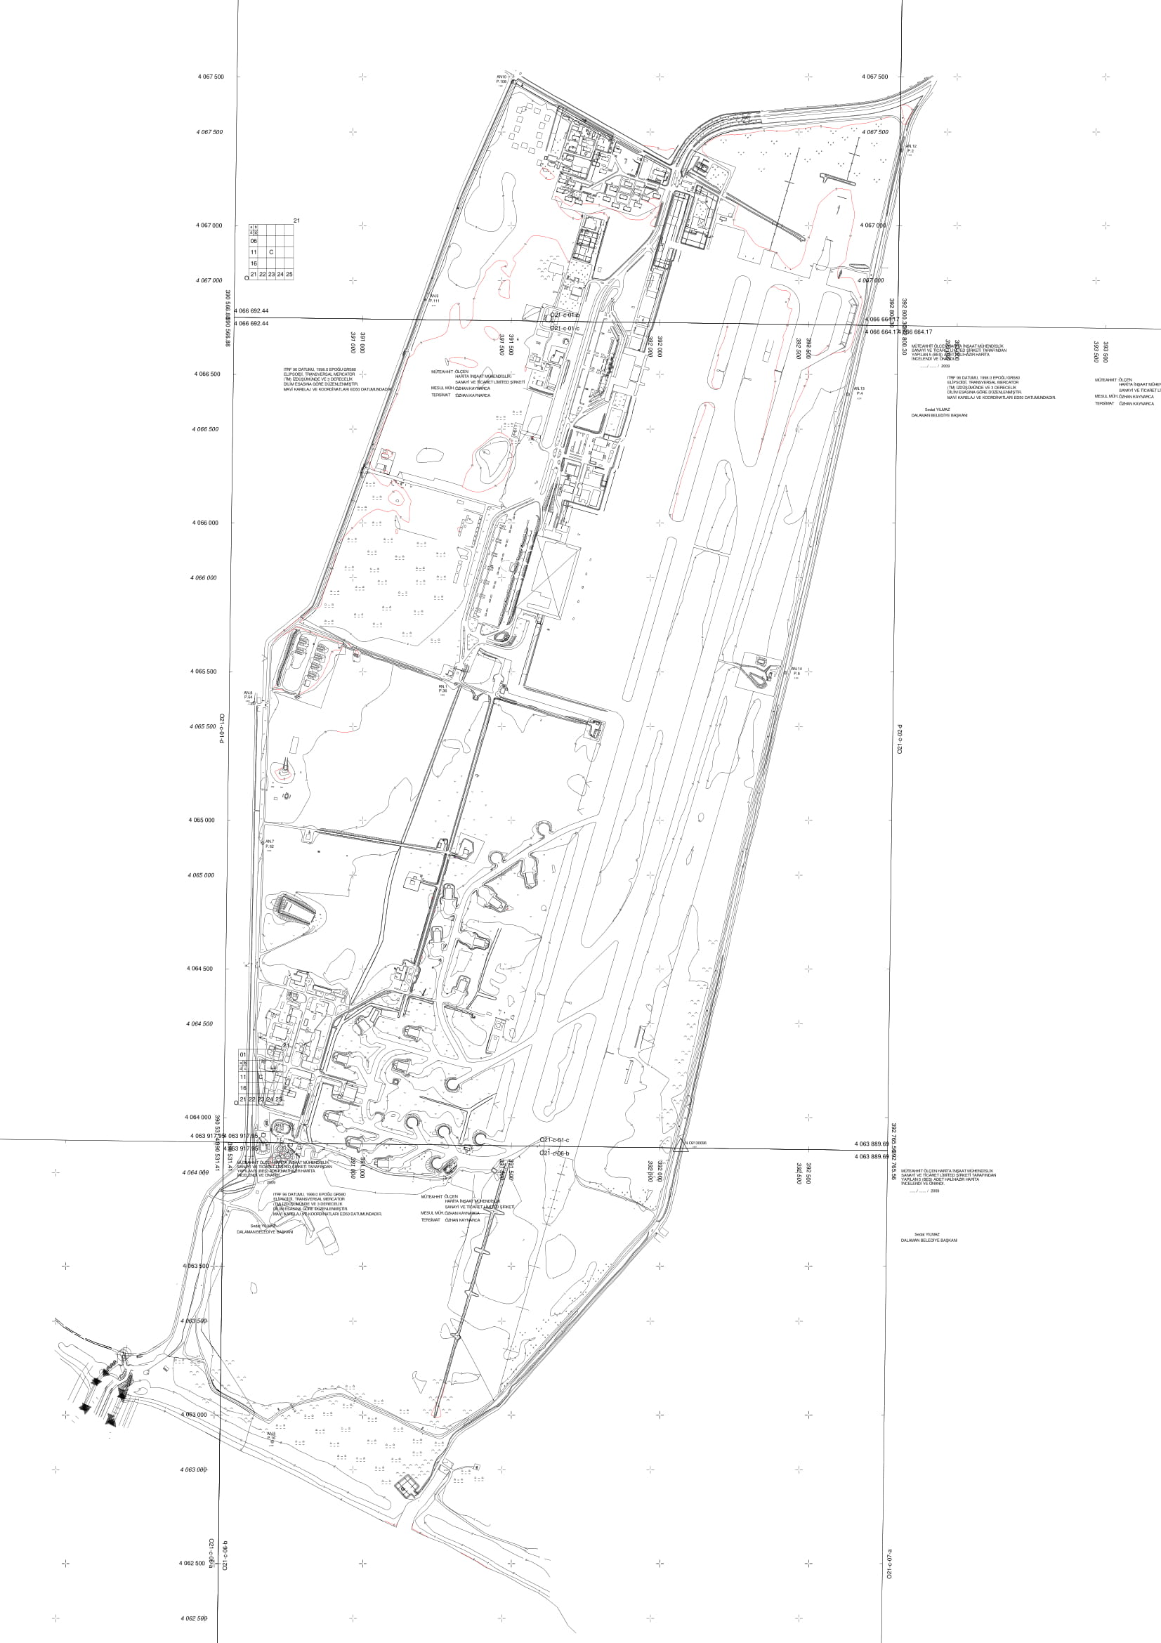

3) ÜST ÖLÇEKLİ PLAN KARARI

1/100.000 ölçekli Aydın- Muğla- Denizli Çevre Düzeni Planında söz konusu planlama alanımız “askeri güvenlik bölgesinde” kalmaktadır. Ayrıca Çevre Düzeni Planı incelendiğinde söz konusu alanın “önemli doğa alanı sınırı” içinde kalmakta olduğu görülmektedir. Muğla’da birden çok önemli doğa alanı sınır bulunmaktadır. Planlama alanımızın içinde bulunduğu önemli doğa alanı sınırı Sarıgerme, Kapıkargı, Mergenli, Dereköy, Gökbel, yerleşimlerini kapsamaktadır.Önemli doğa alanı içinde sit alanları, sulama alanları, TİGEM arazileri, özel çevre koruma bölgeleri, v.b. yer almaktadır.

Çevre Düzeni Plan Hükümleri ve Plan Notlarında;

4.64 “Önemli Doğa Alanlarının” tanımı ; “Canlı türlerinin sağlıklı topluluklar oluşturmaları ve yaşam döngülerini devam ettirmeleri için gerekli tüm coğrafyaların doğal özelliklerinin bozulmadan saklanması ilkesi doğrultusunda, doğadaki canlı türlerinin nesillerini sürdürebilmeleri için özel önem taşıyan korunması gerekli coğrafyalardır. Bu kavram, canlı türleri ve doğal kaynaklarla birlikte yer yüzünün en güzel doğal alanlarının korunmasını amaçlamaktadır.”

8.9 “Koruma Statüsüne Sahip Alanlar” ın;

8.9.2. “Önemli Doğa Alanları” kapsamında kalmaktadır. Plan Uygulama Hükümlerine göre bu bölgelerde yapılacak uygulamalarda: “2872 sayılı Çevre Kanunu ve ilgili mevzuat çerçevesinde işlem yapılacaktır. Bu alanlarda, bu planla yapılaşmaya açılmış bölgeler dışında kalan yerlerde oluşacak yeni yatırım ve yapılaşma taleplerinde Orman ve Su İşleri Bakanlığı, Doğa Koruma ve Milli Parklar Genel Müdürlüğü’nün görüşünün alınması zorunludur.” denmektedir. Çevre Düzeni Planı incelendiğinde planlama alanımızın aynı zamanda doğal sit alanında kalmakta olduğu, üzerinde sazlık bataklık alan taraması olduğu görülmüştür. Ayrıca alanın kıyısında kaplumbağa yumurtlama kumsalı bulunmaktadır.

4.54 “Askeri Alanların” tanımı şöyledir: “2565 sayılı Askeri Yasak Bölgeler ve Güvenlik Bölgeleri Kanunu kapsamında kalan alanlardır.”

4.58.2 “Doğal Sit Alanları” nın tanımı ise: “İlginç özellik ve güzelliklere sahip olan ve ender bulunan korunması gerekli alanlar ve taşınmaz tabiat varlıklarının bulunduğu alanlardır.”

8.7. Sit Alanlarında geçerli olan hükümler:

8.7.2. Bu plan kapsamında doğal sit alanlarında (planda gösterilmiş yada gösterilmemiş), Çevre ve Şehircilik Bakanlığı Tabiat Varlıklarını Koruma Genel Müdürlüğü ve Bakanlığa bağlı Tabiat Varlıklarını Koruma Merkez ve Bölge Komisyonu tarafından alınmış kararlar ile bu plandan önce onaylanmış koruma imar planları yürürlüktedir.

8.7.4. Bu plan kapsamında doğal, arkeolojik, tarihi, kentsel ve kentsel-arkeolojik sit alanlarında (planda gösterilmiş ya da gösterilmemiş) 2863 sayılı Kültür ve Tabiat Varlıklarını Koruma Kanunu ile 1 Numaralı Cumhurbaşkanlığı Teşkilatı Hakkında Cumhurbaşkanlığı Kararnamesi ve ilgili yönetmelikleri uyarınca hazırlanan bilimsel araştırma raporuna uygun olarak değişiklik olması durumunda 8sit alanlarının adlarının, derecelerinin veya sınırlarının değiştirilmesi); belirlenen yeni durum dikkate alınarak, ilgili koruma bölge kurulu veya tabiat varlıklarını koruma merkez ve bölge komisyonu tarafından alınan kararlar, ilke kararları ve bu planın ilke ve esasları çerçevesinde bu planda değişikliğe gerek olmaksızın koruma amaçlı imar planları hazırlanabilir. Bilimsel araştırma raporu sonucuna göre sit statüsünün tamamen kaldırılması durumunda mevcut arazi kullanım kararlarına uygun olarak bu planın ilgili plan hükümleri uygulanır.

8.7.5. Sit ilan edilen, statüsünde değişiklik yapılan veya statüsü kaldırılan sit alanlarında aşağıdaki plan hükümleri doğrultusunda işlem tesis edilir: Bu planın onayından önce mevzuata uygun olarak onaylanmış imar planı, mevzii imar planı bulunan alanların sit alanı ilan edilmesi durumunda; 2863 sayılı Kültür ve Tabiat Varlıklarını Koruma Kanunu ile 1 Numaralı Cumhurbaşkanlığı Teşkilatı Hakkında Cumhurbaşkanlığı Kararnamesi ve ilgili yönetmelikleri, ilke kararları ve yeni koruma statüleri doğrultusunda, sit alanı ilanı öncesinde onaylanan imar planlarındaki kararların incelenerek ilgili kurum ve kuruluşların görüşleri doğrultusunda, mevzuat gereği yapılması gerekli olan koruma amaçlı imar planları, bu planda değişiklik olmaksızın ilgili idaresince onaylanabilir. Bu planın onayından önce mevzuata uygun olarak onaylanmış imar planı, mevzii imar planı varken, sonrasında sit ilan edilen alanların koruma statüsünün kaldırılması durumunda, sit alanı ilanından önce onaylanan imar planındaki kararlar incelenerek mevzuat gereği zorunlu olan imar planına ilişkin düzenlemeler, bu planda değişikliğe gerek olmaksızın alt ölçekli planlar Mekansal Planlar Yapım Yönetmeliği çerçevesinde ilgili idaresince onaylanabilir.

Kıyıda bulunan kaplumbağa yumurtlama kumsalı sınırı içinde “Deniz Kaplumbağaları Üreme ve Koruma Alanları” bulunmaktadır.

4.70 “Deniz Kaplumbağaları Üreme ve Koruma Alanları”: “Avrupa’nın Yabani Hayatı ve Yaşama Ortamlarını Koruma Sözleşmesi “Bern Sözleşmesi” çerçevesinde nesli tehlikede olan türler listesinde yer alan deniz kaplumbağalarının üreme alanlarıdır.

8.9.3.“Deniz Kaplumbağaları Üreme ve Koruma Alanlarında Plan Uygulama Hükümlerine göre;

8.9.3.1. Bu alanlarda yapılacak uygulamalarda, Orman ve Su İşleri Bakanlığı, Doğa Koruma ve Milli Parklar Genel Müdürlüğü’ nün görüşünün alınması zorunludur.

8.9.3.2. Bu alanlarda alt ölçekli planlar yapılıncaya kadar “4.71.1”, “4.71.2”, 4.71.3.” ve 4.71.4.” maddelerindeki tanımlarda belirtilen mesafeler korunacaktır.

1/100000 ölçekli Çevre Düzeni Planında, planlama alanının çevresinin ise tarım alanı, TİGEM arazileri ve sulak alanda kaldığı görülmektedir. Planlama alanımızın kuzey doğusunda Kükürtlü Göl yer almaktadır. Ayrıca “Turizm Tercihli Kullanım Alanı” taraması olduğu görülmektedir. Devamında da “özel çevre koruma bölgesi” taraması görülmektedir.

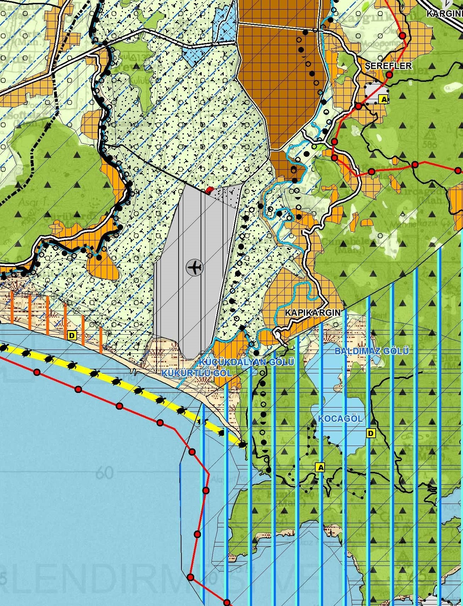

MEVCUT 1/100.000 ÖLÇEKLİ ÇEVRE DÜZENİ PLANI

4) PLANIN AMACI

Milli Savunma Bakanlığı İnşaat Emlak İzmir Bölge Başkanlığı' nın girişimiyle, Hava Meydan Komutanlığının konuşlandığı alan içerisinde askeri ihtiyaçlar için yapılacak olan ruhsat talebine esas olmak üzere, daha önce Dalaman Belediyesinin 23-01-1999 tarih ve115 sayılı meclis kararıyla onaylanan 1/5000 ölçekli Nazım İmar Planı alanının halihazır haritaları güncellenmiş ve 1/1000 ölçekli halihazır haritalar da yapılmıştır. Mülkiyet durumu paftalara işlenmiş ve onaylı yaklaşık 6.685.809.8 m2’ lik alanda, Bakanlığın talebi üzerine “Dalaman Hava Meydan Komutanlığı” imarı getirilecek şekilde 1/5000 ölçekli Nazım İmar Planı Revizyonu ve 1/1000 ölçekli Uygulama İmar Planı çalışmaları başlatılmıştır.

İmar Planı çalışmaları sırasında ilgili tüm kurumlardan görüşler alınmıştır. Bu ilgili kurumlardan, Muğla Kültür ve Tabiat Varlıklarını Koruma Kurulu Müdürlüğü’nün 03-02-2010 gün ve 391 sayılı görüşüne göre İzmir II Numaralı Kültür ve Tabiat Varlıklarını Koruma Kurulu’ nun 17-12-1997 gün ve 7305 sayılı kararı ile alanın bir kısmı I. Derece Doğal Sit Alanı olarak tescil edildiği ve bu karar doğrultusunda bu alana ait Koruma Amaçlı İmar Planı yapılması gerektiği bildirilmiştir. Bu karar doğrultusunda alanda 1/5000 ölçekli Koruma Amaçlı Nazım İmar Planı ve 1/1000 ölçekli Koruma Amaçlı Uygulama İmar Planı hazırlanmıştır.

5) ÖNERİ KORUMA AMAÇLI İMAR PLANI KURUM GÖRÜŞLERİ

İhale sözleşmesi gereği söz konusu parseller ile ilgili öncelikle ilgili kurumlardan görüş istenmiştir. Çevre ve Orman Bakanlığı, Devlet Su İşleri Genel Müdürlüğü 21. Bölge Müdürlüğü’nden, Muğla Valiliği İl Sağlık Müdürlüğü’nden, Türk Telekom A.Ş. Muğla İl Telekom Müdürlüğü’nden, Dalaman Belediye Başkanlığı ve Muğla Valiliği İl Tarım Müdürlüğü’nden, Çevre ve Orman Bakanlığı Muğla Orman Bölge Müdürlüğü’nden, Muğla Valiliği İl Çevre ve Orman Müdürlüğü’nden, Muğla İl Özel İdaresi Tarımsal Hizmetler Müdürlüğü’nden, Çevre ve Orman Bakanlığı Çevresel Etki Değerlendirmesi ve Planlama Genel Müdürlüğü’nden, Ulaştırma Bakanlığı Karayolları Genel Müdürlüğü 13. Bölge Müdürlüğü’nden, AYDEM Elektrik Dağıtım A.Ş. Genel Müdürlüğü’nden, Fethiye Kaymakamlığı Müze Müdürlüğü’nden, Kültür Varlıkları ve Müzeler Genel Müdürlüğü’nden, Orman ve Su İşleri Bakanlığı Doğa Koruma ve Milli Parklar Genel Müdürlüğü'nden, Devlet Hava Meydanları İşletmesi Genel Müdürlüğü'nden, Ulaştırma, Denizcilik ve Haberleşme Bakanlığı Altyapı Yatırımları Genel Müdürlüğü'nden görüşler alınmıştır.

24 Şubat 2008 gün ve 12215 sayılı Çevre ve Orman Bakanlığı Çevresel Etki Değerlendirilmesi ve Planlama Genel Müdürlüğü’nün görüşü doğrultusunda askeri alanda çevrenin korunması konusunda mer’i mevzuat hükümlerine uyulacaktır.

Muğla Valiliği İl Sağlık Müdürlüğü’nün 06- 11- 2008 gün ve 17995 sayılı görüşü doğrultusunda, 2872 sayılı Çevre Kanunu, 1593 sayılı Umumi Hıfzıssıhha Kanunu,4857 sayılı İş Kanunu ve bu kanunlara dayanılarak çıkartılan ilgili mevzuata uyulması gerekmektedir.

Çevre Orman Bakanlığı Devlet Su İşleri Genel Müdürlüğü 21. Bölge Müdürlüğü’nün 07-11-2008 tarih ve 94830 sayılı görüşü doğrultusunda, yapılan incelemede Hava Meydan Komutanlığı’nın konuşlandığı alanın Kurumun herhangi bir proje sahası kapsamında kalmadığı ve taşkın problemini bulunmadığı tespit edilmiştir.

Türk Telekom A.Ş. Muğla İl Telekom Müdürlüğü’nün 30-10-2008 tarih ve 10945 sayılı yazısına istinaden, nazım ve uygulama imar planı hazırlanacak olan 690 ha.’lık saha içerisinde Kurumca yapılması planlanan herhangi bir yatırım bulunmamaktadır.

Çevre ve Orman Bakanlığı Muğla Orman Bölge Müdürlüğün’nün 04-12-2008 tarih ve 16123 sayılı yazısına istinaden; konu, Bölge Müdürlüğü’ne bağlı Orman İşletme Müdürlüğü’nce incelenmiş olup, Hava Meydan Komutanlığı’nın konuşlandığı alan içerisinde bulunan nazım ve uygulama imar planı yapılmak istenen yer orman sınırı dışında kalmakta olup, orman sayılmayan yerlerden olduğu tespit edilmiştir.

Muğla Valiliği Tarımsal Hizmetler Müdürlüğü’nün 24-12-2008 tarih ve 19815 sayılı görüş yazısına istinaden, Hava Meydan Komutanlığı’nın konuşlandığı alan içerisinde askeri ihtiyaçlar için yapılacak tesislere bölgenin daha önce yapılan mevzii imar planına bitişik kısmına ait 690 ha’lık alan Müdürlüğün herhangi bir sulama projesi içinde kalmamaktadır.

Ulaştırma Bakanlığı Karayolları Genel Müdürlüğü 13. Bölge Müdürlüğü’nün 01-12-2008 tarih ve 26264 sayılı görüş yazısına istinaden Dalaman Havaalanı Kurum’un yetki sınırlarında kalan yolu etkilemediği için yapılacak olan imar planları Bölge Müdürlüğü’nce sakınca teşkil etmemektedir.

AYDEM Elektrik Dağıtım A.Ş. Genel Müdürlüğü’nün 08-12-2009 tarih ve 4491 sayılı görüş yazısına istinaden, söz konusu alan üzerinde 1/5000 v 1/1000 ölçekli imar planı yapılmasında ilgili Müdürlükçe herhangi bir sakınca bulunmamaktadır.

Fethiye Kaymakamlığı Müze Müdürlüğü’nün 09-12-2009 tarih 1400 sayılı görüş yazısına istinaden, yazının raporu incelendiğinde; İzmir II Nolu KTVKK ‘nun 17-12-1995 gün ve 7035 sayılı kararı ile imar planı yapılmak istenen alanın bir kısmının I. Derce Doğal Sit içerisinde kaldığı tespit edilmiş olup, söz konusu alanda yapılacak olan imar planı çalışmasının onaylanabilmesi için Muğla Kültür ve Tabiat Varlıklarını Koruma Kurulu’nun olumlu görüşlerinin alınması gerekmektedir.

Dalaman Kaymakamlığı İlçe Tarım ve Orman Müdürlüğü'nün 02.01.2020 tarih 59779727-622.03-E.1628 sayılı yazısına istinaden, İHA sığınağı yapılması planlanan alanda yapılan incelemede, "Deniz Hava Üs Komutanlığı içerisinde halihazırda kullanılmakta olan park pistinin Güney Doğu köşesinde , 147 ada 2 parsel içerisinde , deniz kıyısına yakın konumda olduğu, taşınmazın zemini park pistinden yaklaşık1-1.5 m daha düşük kota sahip, toprak yapısının deniz etkisi nedeniyle tuzlu-çorak yapıya sahip olduğu görülmüş, taşınmazın taban suyu yüksek, üzerinde kültür bitkisi bulunmayan sazlıklarla kaplı bitki örtüsüne sahip olup konvansiyonel tarım yapmaya uygun değildir" denmektedir.

Muğla Kültür ve Tabiat Varlıklarını Koruma Kurulu Müdürlüğü’nün 03-02-2010 gün ve 391 sayılı görüşüne göre İzmir II Numaralı Kültür ve Tabiat Varlıklarını Koruma Kurulu’ nun 17-12-1997 gün ve 7305 sayılı kararı ile alanın bir kısmı I. Derece Doğal Sit Alanı olarak tescil edildiği ve bu karar doğrultusunda bu alana ait Koruma Amaçlı İmar Planı yapılması gerektiği bildirilmiştir.

Ulaştırma, Denizcilik ve Haberleşme Bakanlığı Altyapı Yatırımları Genel Müdürlüğü'nün 16/09/2015 tarih 63097 sayılı görüş yazısında, planlama sahasına ilişkin bir çalışmada bulunulmadığı belirtilmiştir.

Orman ve Su İşleri Bakanlığı Doğa Koruma ve Milli Parklar Genel Müdürlüğü'nün 31.08.2015 tarih ve 180474 sayılı görüş yazısında planlama alanının incelenmesi neticesinde tescil edilmiş herhangi bir sulak alan bulunmadığından plan yapımına ilişkin bir sakınca bulunmadığı belirtilmiştir.

Ulaştırma ve Altyapı Bakanlığı Sivil Havacılık Genel Müdürlüğü Havaalanları Daire Başkanlığının 27.01.2020 tarih ve 4671570-105.03(48)-E.1856 sayılı yazısında Muğla Dalaman Havalimanı Mania kriterleri ile plan notlarına riayet edilmesi, ilgili kanunun ek madde 5 hükmü kapsamında Harita Genel Müdürlüğüne gerekli bilgilendirmenin yapılması şartı ile uygun mütalaa edilmektedir.

Devlet Hava Meydanları İşletmesi Genel Müdürlüğü İnşaat ve Emlak Dairesi Başkanlığı'nın 03.03.2016 tarih ve E.22676 sayılı yazısında İşletme Kriterleri açısından planlama alanının bir kısmı Dalaman Havalimanı Mania Planı iç yaklaşma yüzeyinde, bir kısmı geçiş yüzeyinde, bir kısmı iç yatay düzlemde, bir kısmında yaklaşma tırmanma yüzeyinde kaldığı, söz konusu iç yaklaşma yüzeyinde kalan kısımlarda pistin 01 tarafı hassas yaklaşmalı ve CATI kategorisinde olduğu için pist şerit sahasından itibaren ilk 900 metrelik mesafeye kadar kırılabilir seyrüsefer cihazları haricinde herhangi bir yapılaşmaya müsaade edilmediğinden bu bölgede herhangi bir yapılaşma yapılmaması, diğer kısımlarda ise Sivil Havacılık Genel Müdürlüğü tarafından ilgili belediyelere de dağıtımı yapılan Muğla Dalaman Havalimanı Mania Planı Kriterlerinin ihlal edilmemesi, bununla birlikte Havalimanlarına İlişkin İnşaat Sınırlamalarına Ait Planların Yapılması, Yayınlanması, Takip Esasları ve Sorumlu Kuruluşlar Hakkında "24.07.2012 tarih ve B.11.SHG.0.10.01.05/2549/1421 sayılı Havaalanları Çevresindeki Yapılaşma Kriterleri Genelgesi 8. Maddesi"ndeki yetki ve sorumluluklar belirtildiği üzere Belediyelerin sorumlu olduğu, ayrıca yapılaşma planlamalarında da 24.07.2012 tarih ve 1421 sayılı Havaalanları Çevresinde Yapılaşma Kriterleri Hakkındaki Genelge, ICAO Annex-14 Cilt ve SHT-HES kriterlerinin ihlal edilmemesi gerektiği, Elektronik Sistemler açısından Muğla Dalaman Havalimanına ait VOR/DME/NDB Hava Seyrüsefer Cihazları yer aldığından bu alanda herhangi bir yapılaşma tasarrufunda bulunulmaması kaydı ile 1. Doğal Sit Alanına ait "Koruma Amaçlı 1/5000 ve 1/1000 ölçekli Nazım ve 1/1000 Ölçekli Uygulama İmar Planı"nın yapılması uygun mütalaa edildiği belirtilmiştir.

Devlet Hava Meydanları İşletmesi Genel Müdürlüğünün 30.12.2019 tarihli ve E.19499 sayılı yazısı ekinde Dalaman Havalimanı Mania Yüzeyleri ekli krokide belirlenmiş ve açıklama kısmına;

* Geçiş Yüzeyi - Piste en yakın yerinden o noktadaki pist kotu esas alınarak %14.3 ile kot yükselir
* İç Yatay Yüzey - Bu bölgede maksimum 48 m ortometrik kotuna kadar yapı yapılabilir
* Şerit Saha - Bu alanda yapılaşma yasağı vardır
* Tüm bölgelerde öncelikle seyrüsefer cihazlarının yapılaşma kriterlerine ve yaklaşma yüzeyinde 1421 sayılı genelgeye bakılmalıdır
* Yaklaşma - Kalkış Yüzeyi - Bu alanda pist eşik kotundan itibaren %2 eğimle artan yüzeyin altında yapılar yapılabilir

notları eklenmiştir.

Bunun yanında Milli Savunma Bakanlığınca 7 Aralık 1944 tarihli Uluslararası Sivil Havacılık Antlaşmasının14 numaralı Teknik ekindeki kriterler doğrultusunda hazırlanan ve 5 Haziran 1945 gün ve 4749 sayılı kanun ile onaylanarak yürürlüğe giren Dalaman Askeri Hava Alanı Mania Planı uygulanacaktır.

6) JEOLOJİK DURUM

GENEL JEOLOJİ:

Türkiye’nin güneybatısında, batı Toroslar’da Teke yarımadasının kuzeybatısında yer alan bölgede platform tipi çökellerle temsil edilen Bey dağları otoktonu ve farklı koşullarda gelişmiş birimlerden oluşan Likya napları yüzeyleşmektedir. Bu birimlerden Likya napları; Fethiye ve civarında yaygın olarak izlenmektedir. Bölgede izlenen Likya napları ile Beydağları otoktonu arasında yanal yönde devamlılık gösteren Yeşilbarak napları gözlenmektedir.Fethiye ve civarında yaygın olarak izlenmekte olan Likya napları; Tavas, Bodrum, Gülbahar ve Marmaris ofiyolit naplarıyla temsil edilmektedir. Yeşilbarak napları üzerine tektonik olarak yerleşmen Likya napları yer yer üzerlerinde açılı uyumsuzluk göstererek yerleşen Pliyosen yaşlı gölsel çökeller ile kuvaterner yaşlı karasal çökellerle örtülmektedir.

Yapılan değerlendirme sonucunda plan sınırı içindeki alanın yerleşime uygunluk açısından, Önlemli Alan 1.1 ve Önlemli Alan 5.3 olarak tanımlanmıştır.

Önlemli Alan- 1.1 (ÖA-1.1): Sıvılaşma Riski Taşıyan Alanlar:

İnceleme alanının tamamını kapsamaktadır. 1/1000 ölçekli yerleşime uygunluk haritasında (Ek.11) ÖA-1.1 simgesiyle belirtilen, sarı renkli boyanan alanlardır.

Bu alanlar; yer altı su seviyesinin yüzeye yakın olması ve jeolojik birimin siltli, killi, siltli killi, kumlu ve az çakıllı alüvyondan oluşması nedeniyle etüt alanının tamamının sıvılaşma riski bulunması nedeniyle önlemli alan 1.1 olarak tanımlanmıştır.

Sıvılaşma riskine karşı; yapı temel derinliklerine ve sıvılaşma potansiyeli taşıyan en z 3-5 derinliğine kadar zeminin iri bloklu dolgu malzemesi ile kompaksiyon yapılması, jeolojik birime bağlı olarak en uygun iyileştirme yöntemlerinin uygulanması ve zemin etüt çalışmalarında sıvılaşma riskinin ayrıntılı olarak incelenmesi uygun olacaktır.

Önlemli Alan-5.3(ÖA-5.3): Yer Altı Su Seviyesinin Yüzeye Yakın Olmasından Kaynaklı Riskli Alanlar:

İnceleme alnının tamamını kapsamaktadır. 1/1000 ölçekli yerleşime uygunluk haritasında (Ek.11) ÖA-5.3 simgesiyle belirtilen sarı renkli olarak boyanan alanlardır.

İnceleme alanına yer altı su seviyesi 0,20- 2,0 metre aralığında bulunmaktadır. Bu sebeple yer altı su seviyesinin yüzey yakın olması ve jeolojik birimden kaynaklı sıvılaşma riski söz konusudur. Sıvılaşma riskine karşı ÖA-1.1 de bahsedilen önlemlerin alınması, yer altı suyunun projeye uygun drenaj hendekleriyle uzaklaştırılması ve yapı temellerinin bohçalama ve diğer yalıtım yöntemleriyle donatılması uygun olacaktır.

7) KORUMA AMAÇLI İMAR PLANININ GEREKÇESİ

Hava Meydan Komutanlığının konuşlandığı alan içerisinde askeri ihtiyaçlar için yapılacak olan ruhsat talebine esas olmak üzere, daha önce Dalaman Belediyesinin 23-01-1999 tarih ve115 sayılı meclis kararıyla onaylanan 1/5000 ölçekli Nazım İmar Planı alanının halihazır haritaları güncellenmiş ve 1/1000 ölçekli halihazır haritalar yapılmıştır. Mülkiyet durumu paftalara işlenmiş ve onaylı yaklaşık 6.685.809.8 m2’ lik alanda, Bakanlığın talebi üzerine Dalaman Hava Meydan Komutanlığı imarı getirilecek şekilde 1/5000 ölçekli Nazım İmar Planı yeniden revize edilmek amacıyla ve 1/1000 ölçekli Uygulama İmar Planı yapımı çalışmaları başlatılmıştır.

Muğla İli, Kültür ve Tabiat Varlıklarını Koruma Kurulunun 391 sayılı görüşüne göre; İmar Planı hazırlanan alan üzerinde 146 ada, 22 ,23 ,24 ,25, 26, 27 parseller, 147 ada, 1 ve 2 numaralı parsellerin bir kısmı ve 3 parsel, 148 ada, 1 nolu parselin bir kısmı ve 2 parsel, 149 ada, 1 parsel, 150 ada 1 parsel ve 151 ada 1 parselin bir kısmı İzmir II Nolu Kültür ve Tabiat Varlıklarını Koruma Kurulu’nun 17-12-1997 gün ve 7305 sayılı kararı ile I Derece Doğal Sit Alanı içerisine alındığından, Kültür ve Tabiat Varlıklarını Koruma Kurulu’nun 19-06-2008 gün ve 728 sayılı ilke kararları ile bu alana ait ‘Koruma Amaçlı İmar Planı’ hazırlanması gerektiği tarafımıza bildirilmiştir.

Plan çalışmalarını daha sağlıklı yürütebilmek için Koruma Amaçlı İmar Planı yapılacak olan güney kısım, kuzey kısımdan ayrılarak birbirinden bağımsız iki plan çalışması yapılması kararı alınmıştır.

Buna göre planlama alanının sit sınırı içinde kalan yaklaşık 1.103.391,8 m2’lik kısmı üzerinde 1/5000 ölçekli Koruma Amaçlı Nazım İmar Planı ve 1/1000 ölçekli Uygulama İmar Planı hazırlanmıştır.

8) PLANLAMA ALANININ ÖZELLİĞİ

Çevre ve Orman Bakanlığı Tarafından 2004-2007 yılları arasında gerçekleştirilen Deniz Kaplumbağaları Koruma Çalışmaları başlıklı bildiride “koruma altında bulunan deniz kaplumbağalarına ilişkin olarak ulusal ölçekte yapılan çalışmalarda Akdeniz havzasında bulunan 5 tür içinde Ülkemiz Akdeniz sahillerini önemli ölçüde yuvalama alanı olarak kullanan iki tür caretta caretta ve chelonia mydas için belirlenmiş olan 20 önemli yuvalanma alanından bir tanesi de Dalamandır. Bu yüzden Dalaman Özel Çevre Koruma statüsündedir.

9) YASAL DURUM

Bu plan; 1/100000 ölçekli Aydın, Muğla, Denizli Planlama Bölgesi Çevre Düzeni Planı’nın Plan Hükümleri’nin 7. Genel hükümler başlığı altında 7.47 sayılı maddesine dayandırılarak hazırlanmıştır. 7.47 numaralı maddeye göre; “Bu plan ile belirlenen planlama alt bölgeleri içinde veya dışında ihtiyaç olması halinde **güvenlik**, sağlık, eğitim v.b. sosyal donatı alanları, büyük kentsel yeşil alanlar, kent veya bölge/havza bütününe yönelik her türlü atık bertaraf tesisleri ve bunlarla entegre geri kazanım tesisleri, arıtma tesisleri, sosyal ve teknik altyapı, belediye hizmet alanı, mezbaha amaçlı imar planları, ÇED Yönetmeliği kapsamında kalanlar için, “Çevresel Etki Değerlendirmesi olumlu” veya “Çevresel Etki Değerlendirmesi gerekli değildir.” Kararının bulunması, ÇED Yönetmeliği kapsamı dışında olanlar için ise ilgili kurum ve kuruluşların uygun görüşü olması kaydı ile bu planda değişikliğe gerek olmaksızın, kurum ve kuruluşların görüşüne uyularak ilgili idaresince hazırlanır ve onaylanır. Onaylanan planlar sayısal ortamda veri tabanına işlenmek üzere Bakanlığa gönderilir. Söz konusu tesisler/tesis alanları amacı dışında kullanılamazlar….” denmektedir.

2565 sayılı Askeri Yasak Bölgeler ve Güvenlik Bölgeleri Kanunu 'nun 27/A maddesine istinaden ise; “Askeri yasak bölge ve güvenlik bölgelerinde ve ülke güvenliği ile doğrudan ilgili Türk Silahlı Kuvvetlerine veya Sahil Güvenlik Komutanlığı’na tahsisli ve fiilen kullanımında olan araziler, harekat ve savunma amaçlı yerlerdeki tesisler (konut ve sosyal tesisler hariç) ile özel güvenlik bölgesi ilan edilen yerlerdeki tesisler, rafineri, petrokimya tesisleri ve eklentileri ile nükleer santral projeleri kapsamında yapılması öngörülen tesis ve faaliyetler hakkında 4/4/1990 tarihli ve 3621 sayılı Kıyı Kanunu’nun kıyılar, sahil şeritleri, doldurma ve kurutma yoluyla kazanılan arazilere ilişkin yapı ve yapılaşmaya dair sınırlayıcı hükümleri ile 3. Maddesi hükümleri ve nükleer santral projeleri kapsamında yapılası öngörülen tesis ve faaliyetler hakkında 26/01/1939 tarihli 3573 sayılı Zeytincilik Islahı ve Yabanilerinin Aşılattırılması Hakkında Kanunun sınırlayıcı hükümleri uygulanmaz.”

Koruma Amaçlı İmar Planının yapımı, 2863 sayılı “Kültür Ve Tabiat Varlıklarını Koruma Kanunu” ‘na dayanmaktadır.

2863 sayılı “Kültür ve Tabiat Varlıklarını Koruma Kanunu’nun Madde 3’ün a) tanımlar kısmında “Tabiat Varlıkları”, “Sit” ve “Koruma Amaçlı İmar Planı” tanımlarına yer verilmiştir. Buna göre; a’nın ‘2’ bendinde yer alan : "Tabiat varlıkları"; jeolojik devirlerle, tarih öncesi ve tarihi devirlere ait olup ender bulunmaları veya özellikleri ve güzellikleri bakımından korunması gerekli, yer üstünde, yeraltında veya sualtında bulunan değerlerdir.

‘3’. Bendinde yer alan; "Sit"; tarih öncesinden günümüze kadar gelen çeşitli medeniyetlerin ürünü olup, yaşadıkları devirlerin sosyal, ekonomik, mimari ve benzeri özelliklerini yansıtan kent ve kent kalıntıları, önemli tarihi hadiselerin cereyan ettiği yerler ve tespiti yapılmış tabiat özellikleri ile korunması gerekli alanlardır.

‘8’. Bendinin (EK 14/7/2004-5226/1md); "Koruma amaçlı imar plânı"; bu Kanun uyarınca belirlenen sit alanlarında, alanın etkileşim-geçiş sahasını da göz önünde bulundurarak, kültür ve tabiat varlıklarının sürdürülebilirlik ilkesi doğrultusunda korunması amacıyla arkeolojik, tarihi, doğal, mimarî, demografik, kültürel, sosyo-ekonomik, mülkiyet ve yapılaşma verilerini içeren alan araştırmasına dayalı olarak; hali hazır haritalar üzerine, koruma alanı içinde yaşayan hane halkları ve faaliyet gösteren iş yerlerinin sosyal ve ekonomik yapılarını iyileştiren, istihdam ve katma değer yaratan stratejileri, koruma esasları ve kullanma şartları ile yapılaşma sınırlamalarını, sağlıklaştırma, yenileme alan ve projelerini, uygulama etap ve programlarını, açık alan sistemini, yaya dolaşımı ve taşıt ulaşımını, alt yapı tesislerinin tasarım esasları, yoğunluklar ve parsel tasarımlarını, yerel sahiplilik, uygulamanın finansmanı ilkeleri uyarınca katılımcı alan yönetimi modellerini de içerecek şekilde hazırlanan, hedefler, araçlar, stratejiler ile plânlama kararları, tutumları, plân notları ve açıklama raporu ile bir bütün olan nazım ve uygulama imar plânlarının gerektirdiği ölçekteki plânlardır.

Milli Savunma Bakanlığı’nın idare ve denetinde veya sınır boyu ve yasak bölgede bulunan kültür ve tabiat varlıklarının korunması ve değerlendirilmesi Milli Savunma Bakanlığı’nca yerine getirilir. Bu korunmanın sağlanması, Milli Savunma Bakanlığı ve Kültür ve Turizm Bakanlığı arasında düzenlenecek protokol esaslarına göre yürütülür.

Doğal sit alanlarında yapılacak planlar; "Korunan Alanlarında Yapılacak Planlara Dair Yönetmelik" ve ilgili genelgeler kapsamında hazırlanmıştır.

Koruma İmar Planları yapımında aynı zamanda 3621 sayılı Kıyı Kanunu'nun 3. Maddesi’ne uyulacaktır. 3621 sayılı Kıyı Kanunu’nun istisnalar 3. Maddesine istinaden; “Askeri Yasak Bölgeler ve Güvenlik Bölgelerinde veya ülke güvenliği ile doğrudan ilgili, Türk Silahlı Kuvvetlerine veya Sahil Güvenlik Komutanlığı’na ait harekat ve savunma amaçlı yerlerde (konut ve sosyal tesisler hariç) özel kanun hükümlerine, diğer özel kanunlar uyarınca belirlenmiş belirlenecek yerlerde ise özel kanunların bu Kanuna aykırı olmayan hükümlerine uyulur.”

10) YETKİ VE YÖNTEM

Taşınmaz Tabiat Varlıkları ve Diğer Koruma Alanlarına İlişkin Yapılacak İş, İşlem ve Onay Sürecinde Yetki ve Yöntem aşağıdaki hükümlere bağlıdır:

1 nolu Cumhurbaşkanlığı Kararnamesi kapsamında Çevre ve Şehircilik Bakanlığı’nın Teşkilat ve Görevleri Hakkında “648 sayılı KHK ile değişik mülga 644 sayılı KHK’ nin “Tabiat Varlıklarını Koruma Genel Müdürlüğü” başlıklı 13/A Maddesinin 1. Fıkrasının ‘c’ bendine göre: “Milli Parklar, tabiat parkları, tabiat anıtları, tabiat koruma alanları doğal sit alanları, sulak alanlar, özel çevre koruma bölgeleri ve benzeri koruma statüsü bulunan diğer alanların kullanma ve yapılaşmaya yönelik ilke kararlarını belirlemek ve her türlü ölçekte çevre düzeni, nazım ve uygulama imar planlarını yapmak, yaptırmak, değiştirmek, onaylamak, uygulamak veya uygulamasını sağlamakta Çevre ve Şehircilik Bakanlığı yetkilidir.” ve ‘ç’ bendinde belirtilen “Tabiat varlıkları, doğal, tarihi, arkeolojik ve kentsel sitler ile koruma statüsü bulunan diğer alanların çakıştığı yerlerde koruma ve kullanma esaslarını ilgili bakanlıkların görüşünü alarak belirlemek ve bu alanların kısmen veya tamamen hangi idarelerce yönetileceğine karar vermek, her türlü ve ölçekteki çevre düzeni, nazım ve uygulama imar planlarını yapmak, yaptırmak ve onaylamak Çevre ve Şehircilik Bakanlığı’nın yetkisindedir.”.

“3194 sayılı İmar Kanunu”nun ‘İstisnalar’ başlıklı 4. Maddesinin değişik ikinci fıkrasında belirtilen “Türk Silahlı Kuvvetlerine, Sahil Güvenlik Komutanlığı’na, Jandarma Genel Komutanlığı’na ve Emniyet Genel Müdürlüğü’ne ait harekat, eğitim ve savunma amaçlı yapılar için bu Kanun hükümlerinden hangisinin ne şekilde uygulanacağı Milli Savunma Bakanlığı, İç İşleri Bakanlığı ve Çevre ve Şehircilik Bakanlığı tarafından müştereken belirlenir.”

2863 sayılı Kültür ve Tabiat Varlıklarını Koruma Kanunu’nun Ek Madde 4’ünde belirtilen “Taşınır Tabiat Varlıkları hariç tabiat varlıkları, doğal sit alanları ve bunlara ilişkin koruma alanları ile ilgili olarak bu Kanunda öngörülen iş, işlem ve kararlar bakımından görevli ve yetkili Bakanlık Çevre ve Şehircilik Bakanlığı’dır.

Koruma Amaçlı İmar Planları 2863 sayılı “Kültür Ve Tabiat Varlıklarını Koruma Kanunu”, Çevre ve Şehircilik Bakanlığı’nın 23-03-2012-28242 sayılı “Korunan Alanlarda Yapılacak Planlara Dair Yönetmelik”, “3194 sayılı İmar Kanunu” ve “Mekansal Planlar Yapım Yönetmeliği” kapsamında hazırlanmıştır.

11) İLKE KARARLARI

Çevre ve Şehircilik Bakanlığı’nın 05-01-2017-99 kararı ile 25-01-2017 tarihinde Resmi Gazetede yayımlanan “Doğal Sit Alanları Koruma ve Kullanma Koşulları İlke Kararları” geçerlidir.

Kültür ve Tabiat Varlıklarını Koruma Yüksek Kurulunun, Doğal Sitler, Koruma Kullanma Koşulları ile ilgili 21/05/2013 -47 no lu ilke kararı ve 05-01-2017 tarih ve 99 no lu ilke kararı geçerlidir.

12) ÖNERİ KORUMA AMAÇLI İMAR PLANI

Hava Meydan Komutanlığı’ na ait alanın güneyde deniz kenarında kalan yaklaşık 1.103.391,8 m2’lik kısmı üzerinde, Muğla Kültür ve Tabiat Varlıklarını Koruma Kurulu Müdürlüğü’nün 03-02-2010 gün ve 391 sayılı görüşüne göre İzmir II Numaralı Kültür ve Tabiat Varlıklarını Koruma Kurulu’ nun 17-12-1997 gün ve 7305 sayılı kararı ile I. Derece Doğal Sit Alanı olarak tescil edildiği ve bu karar doğrultusunda bu alana ait koruma amaçlı imar planı yapılması gerektiği bildirilmiştir. 2863 sayılı “Kültür Ve Tabiat Varlıklarını Koruma Kanunu” ve Çevre ve Şehircilik Bakanlığı’nın 23-03-2012-28242 sayılı “Korunan Alanlarda Yapılacak Planlara Dair Yönetmelik” çerçevesinde Koruma Amaçlı İmar Planları Hazırlanmıştır. İlgili resmi kurumlardan uygun görüşler toplanmıştır.

Hazırlanan 1/5000 ölçekli ve Koruma Amaçlı Nazım İmar Planına ve 1/1000 ölçekli Koruma Amaçlı Uygulama İmar Planına I. Derece Doğal Sit sınırı işlenmiştir. Ayrıca planlara askeri yasak bölge sınırı işlenmiştir. Daha sonra Muğla Kültür ve Tabiat Varlıklarını Koruma Bölge Kurulunun 28-04-2011 tarih ve 7070 sayılı kararıyla sit sınırı yeniden düzenlenmiştir. Yeniden düzenlenen sit sınırı plana işlenmiştir. Ayrıca Dalaman Belediyesinden mevcut onaylı planların sayısallaştırılmış hali istenmiş ve planlama alanımızın çevresinde bulunan mevcut planlar da bilgi amaçlı olarak plana işlenmiştir. Sit sınırının içinde kalan alan doğal sit alanı olduğundan Doğal Sit Alanı olarak taranmıştır. Bu alan aynı zamanda Hava Meydan Komutanlığına ait alan olduğundan Askeri Alan olarak taranmıştır. I. Derece Doğal Sit alanı D1 olarak gösterilmiştir. 22-07-2009 tarihinde onaylanan kıyı kenar çizgisi de plana işlenmiştir.

Daha sonra ilgili Kanun ve Yönetmelik gereği, Dalaman Belediyesinde iki adet toplantı düzenlemiştir. Toplantıda tutulan tutanaklar doğrultusunda, plan üzerinde istenen düzeltmeler yapılmıştır. Yine yasa gereği sosyolog, çevre mühendisi raporları hazırlatılmıştır. 1/5000 ölçekli Koruma Amaçlı Nazım İmar Planına ve 1/1000 ölçekli Koruma Amaçlı Uygulama İmar Planına bazı ilave plan notları getirilmiştir.

İmar Planı çalışma alanı sadece Dalaman Hava meydan Komutanlığı' nın konuşlandığı alan olup mevcut onaylı 1/5000 ölçekli Nazım İmar Planında plan sınırı içinde kalan diğer özel şahıs arazileri, planlama alanımız içerisinde kalmamaktadır. Ayrıca 1/100000 ölçekli Muğla Çevre Düzeni Planı incelendiğinde, Dalaman Hava Meydan komutanlığına ait alan Askeri alan ve havaalanı olarak görülürken dışında kalan özel şahıs alanlarının tarım alanı ve sulak alanda kalmakta olduğu görülmüştür.

Milli Savunma Bakanlığı İnşaat Emlak İzmir Bölge Başkanlığı sadece Hava Meydan Komutanlığı'nın konuşlandığı alan içerisinin askeri alan olarak belirlenmesini talep ettiğinden mevcut planda askeri alan olarak taralı özel şahıs arazileri askeri alan olarak taranmamıştır. Bu kısımlar özel şahıs arazileri olduğundan, bu alanlarla ilgili herhangi bir plan kararı verilmesi yetkimiz dışındadır.

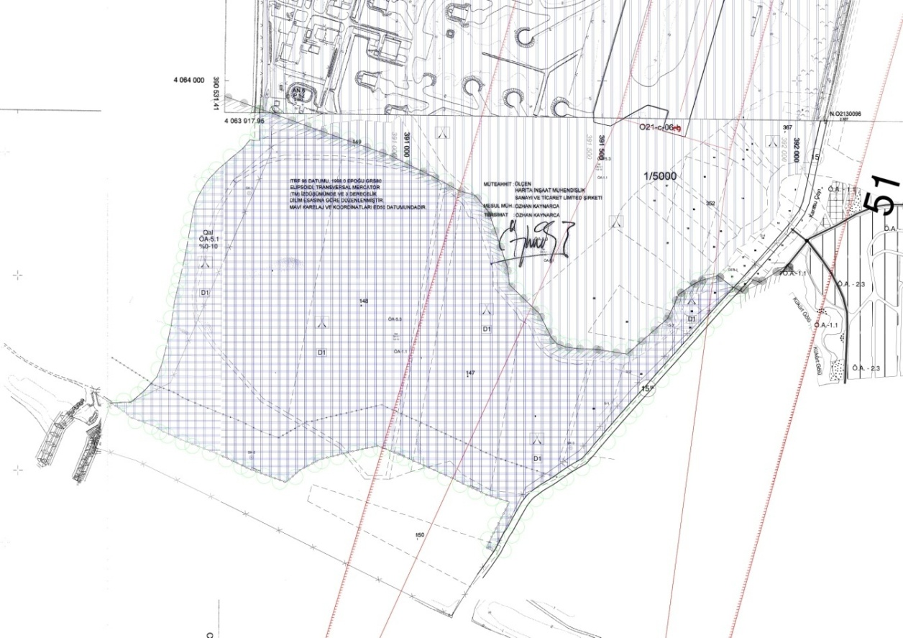

ÖNERİ 1/5000 ÖLÇEKLİ KORUMA AMAÇLI NAZIM İMAR PLANI

13) ARAZİ KULLANIM TABLOSU

|  |  |  |  |  |
| --- | --- | --- | --- | --- |
|  | Mer'i | | Öneri | |
| Alan (m2) | Oran (%) | Alan (m2) | Oran (%) |
| Askeri Alan | 1 103 391,8 | 100 | 1 103 391,8 | 100 |